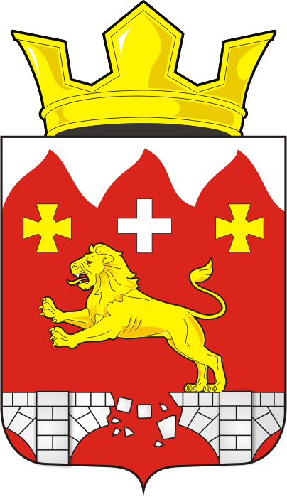

АДМИНИСТРАЦИЯ БУРУНЧИНСКОГО СЕЛЬСОВЕТА САРАКТАШСКОГО РАЙОНА ОРЕНБУРГСКОЙ ОБЛАСТИ

П О С Т А Н О В Л Е Н И Е
_________________________________________________________________________________________________________

29.11. 2024 г. с. Бурунча № 64- п

О проведении публичных слушаний по проекту решения Совета депутатов Бурунчинского сельсовета «О внесении изменений в Устав муниципального образования Бурунчинский сельсовет Саракташского района Оренбургской области»

В соответствии с Федеральным законом от 06.10.2003 № 131-ФЗ «Об общих принципах организации местного самоуправления в Российской Федерации», Положением о публичных слушаниях, утвержденным Решением Совета депутатов Бурунчинского сельсовета от 28.11.2024 № 135, Уставом муниципального образования Бурунчинский сельсовет:

1. Назначить проведение публичных слушаний по обсуждению проекта решения Совета депутатов Бурунчинского сельсовета «О внесении изменений в Устав муниципального образования Бурунчинский сельсовет Саракташского района Оренбургской области» на 10 декабря 2024 года в 15:00 часов в здании Дома культуры муниципального образования Бурунчинский сельсовет Саракташского района Оренбургской области.
2. Обнародовать проект решения Совета депутатов Бурунчинского сельсовета «О внесении изменений в Устав муниципального образования Бурунчинский сельсовет Саракташского района Оренбургской области» и разместить на официальном сайте администрации муниципального образования Бурунчинский сельсовет, а так же в федеральной государственной информационной системе «Единый портал государственных и муниципальных услуг (функций)» (ПОС ЕГПУ) для ознакомления и обсуждения на территории муниципального образования Бурунчинский сельсовет.
3. Создать комиссию по подготовке и проведению публичных слушаний в составе:
Председатель комиссии – Логинов Александр Николаевич, глава Бурунчинского сельсовета;
Секретарь комиссии – Федорова Иванна Владимировна, специалист 1 категории администрации Бурунчинского сельсовета;
Члены комиссии:
Горбачев Игорь Александрович – председатель постоянной комиссии Совета депутатов Бурунчинского сельсовета по налоговой, бюджетной, налоговой и финансовой политике, собственности и экономическим вопросам, торговле и быту;
Жуков Сергей Николаевич – председатель Совета депутатов Бурунчинского сельсовета Саракташского района Оренбургской области.
4. Определить местом сбора письменных предложений и замечаний жителей по проекту решения Совета депутатов Бурунчинского сельсовета «О внесении изменений в Устав муниципального образования Бурунчинский сельсовет Саракташского района Оренбургской области» по адресу: Оренбургская область, Саракташский район, с. Бурунча, ул. Зеленая, д.12 и установить срок подачи замечаний и предложений до 13:00 8 декабря 2024 года.
5. Назначить лицом ответственным за сбор и обобщение предложений и замечаний населения по проекту решения Совета депутатов Бурунчинского сельсовета «О внесении изменений в Устав муниципального образования Бурунчинский сельсовет Саракташского района Оренбургской области» специалиста 1 категории администрации Бурунчинского сельсовета Федорову И.В..
6. Результаты публичных слушаний по проекту решения Совета депутатов Бурунчинского сельсовета «О внесении изменений в Устав муниципального образования Бурунчинский сельсовет Саракташского района Оренбургской области» обнародовать и разместить на официальном сайте администрации муниципального образования Бурунчинский сельсовет в информационно-телекоммуникационной сети Интернет.
7. Контроль за исполнением настоящего постановления оставляю за собой.
8. Постановление вступает в силу после его подписания и подлежит обнародованию и размещению на официальном сайте администрации муниципального образования Бурунчинский сельсовет Саракташского района в информационно-телекоммуникационной сети Интернет.

Глава муниципального образования
Бурунчинский сельсовет А.Н.Логинов

Разослано: членам комиссии, прокуратуре района, в дело

